软件由五个不同模块组成，分别是：Tutorial, Procedure, Correctness, Efficiency and Exercise.

用户打开软件后有一个动画闪过（我们项目的名字）

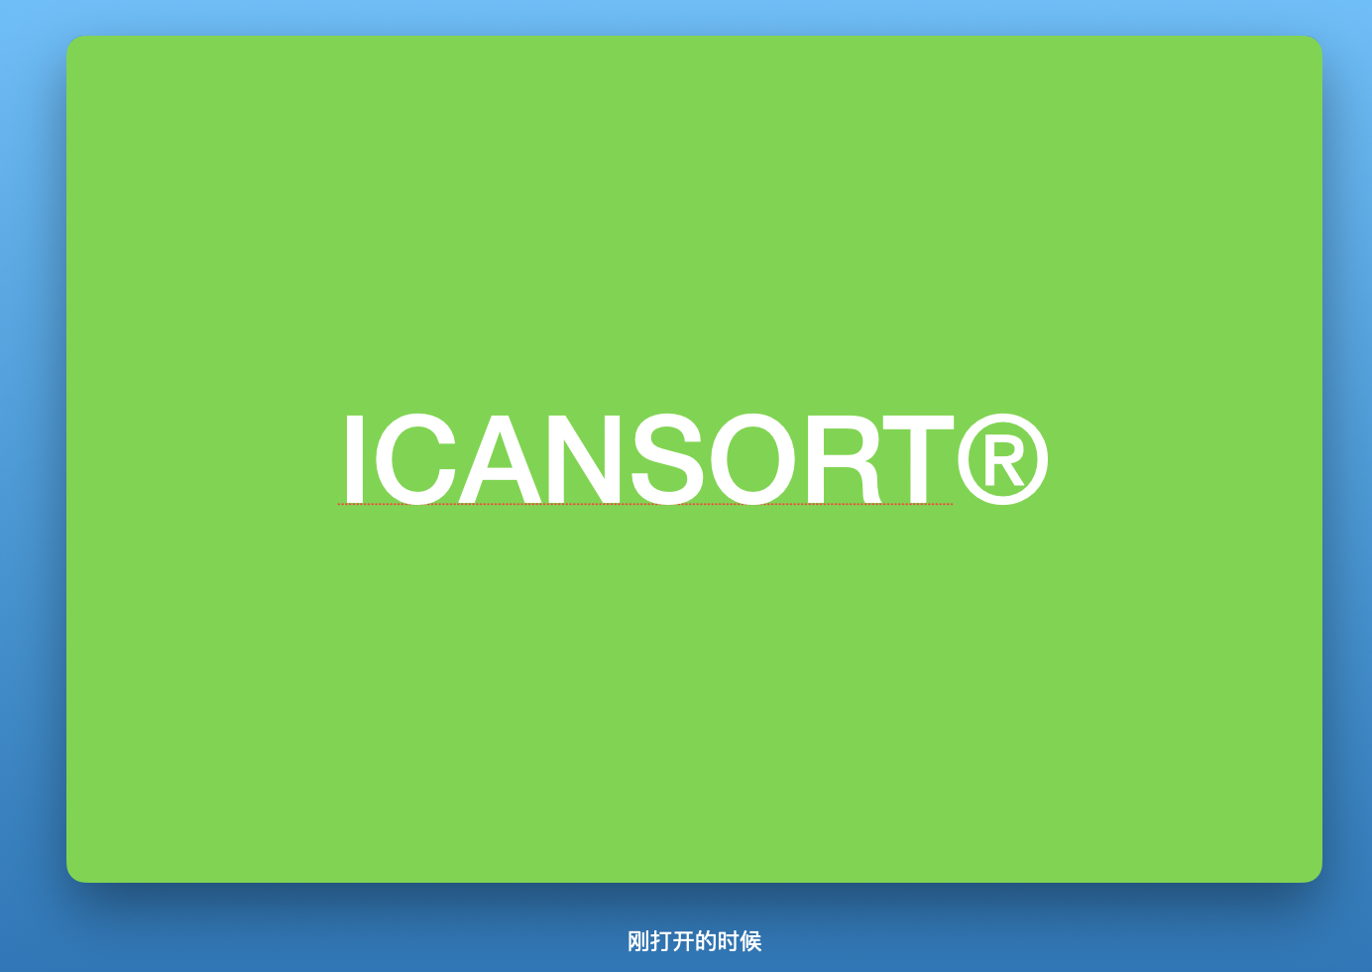

之后将会进入procedure模块的页面（如图所示）。

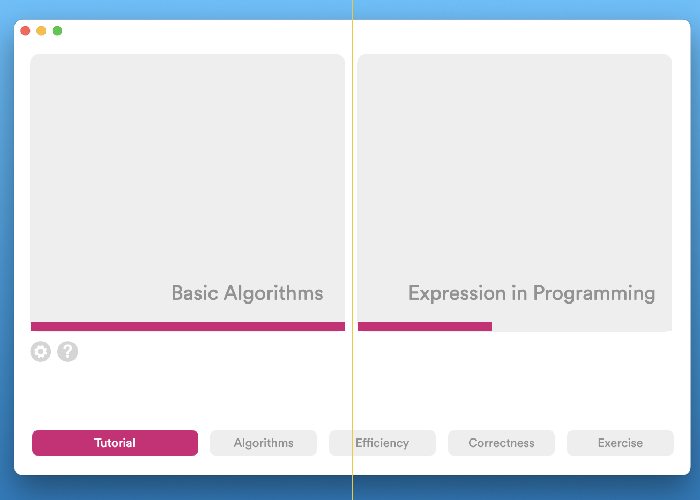

第一次打开软件时将会自动弹出一个弹窗（user guide）[1]。

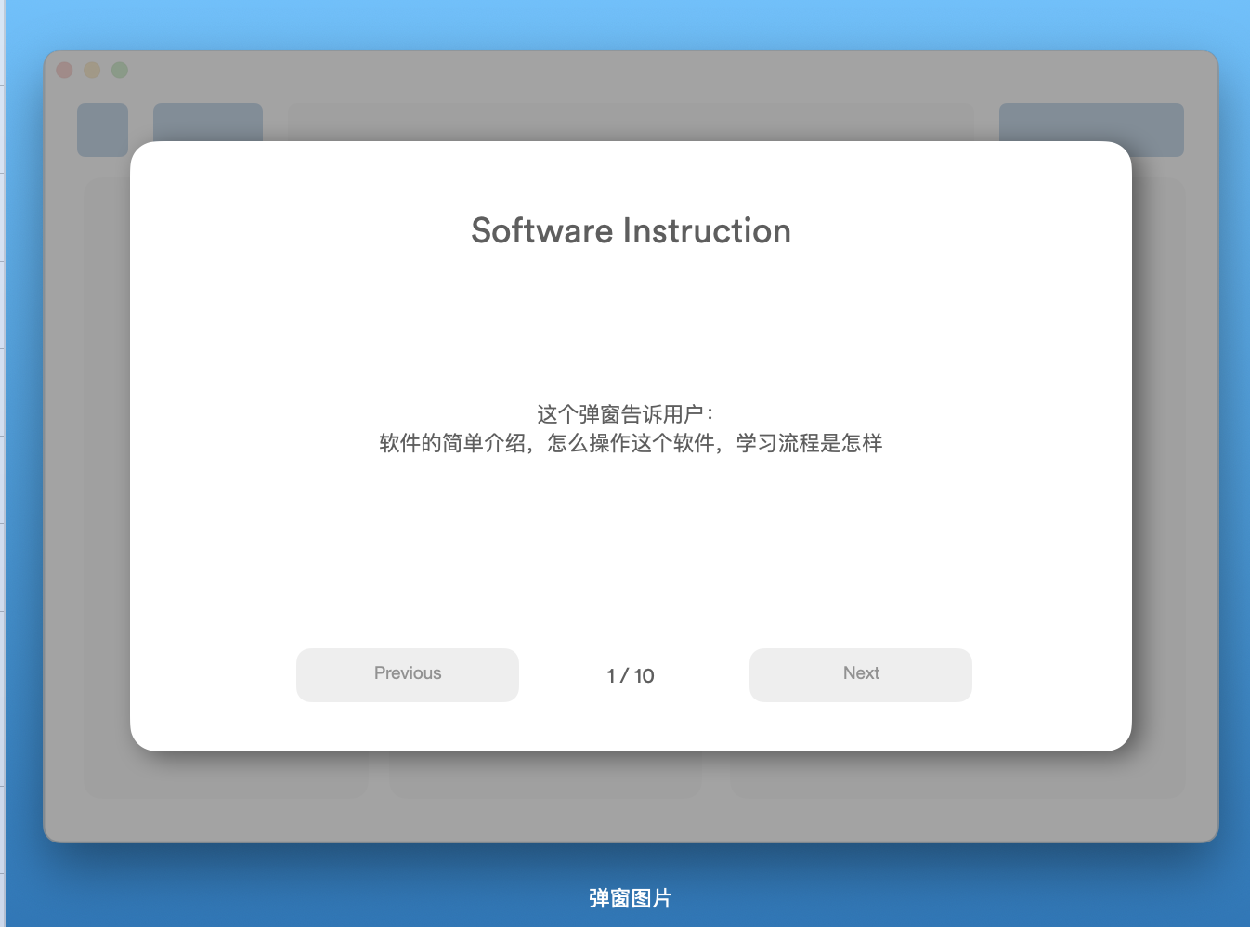

弹窗将包含软件的的使用介绍和操作指南。这个弹窗在第一次打开软件后，再次打开不会自动弹出，但可以通过点击页面里的按钮（图片标号4）查看。

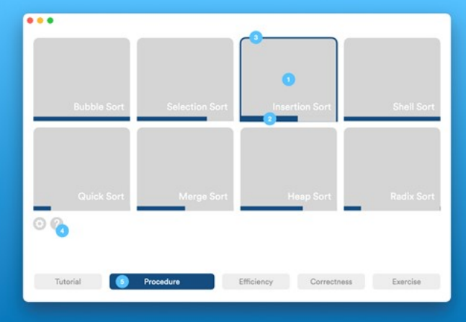

这个弹窗的内容应该包括：

1. 五个不同模块的大致介绍（分别可以从这些模块了解到什么知识）
2. 界面组件的介绍（如：进度条代表什么，设置键的介绍,最近访问的介绍）
3. 或许可以在弹窗的最后加入推荐开始的部分（如：对排序算法完全没有了解的新手推荐从tutorial开始）
4. 待补充...

所有模块的进度条显示将会有所更改，根据页面或需要用户完成部分的数量直观的展示(现在放上去的图片仅供参考，我找不到特别合适的参考图片，但基本就是这样的形式，完成一个页面的内容就多打一个√)：

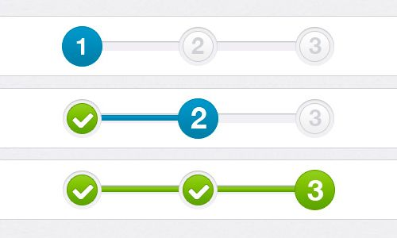



所有的子页面之间切换的方式将进行更改，不使用←→按钮翻页，而是采用类似主页面跳转到5个不同模块的类似形式（菜单形式）切换。

#### Procedure 模块子页面

Procedure部分的子页面目前设定了3个

1. Introduction

Introduction部分主要用于详细的讲解某一排序算法的运作原理，右边所示区域会播放我们预设的演示动画，会在这个区域增加进度条。（暂时使用老图顶下位置）

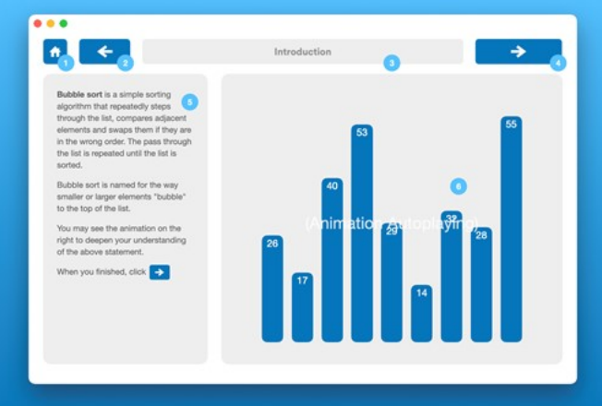

Components：

跳转按钮

TextContainer（存放文字）

演示动画界面

1. Operation

Operation部分支持用户自己输入数据并观看动画演示，该页面不会对这一排序算法进行非常详细的介绍。（暂时使用老图顶下位置）

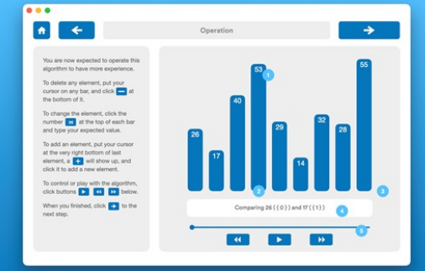

输入数据的方式：鼠标移动到某一个柱状图上时会显示两个按键：+和-。点击-这个选中的柱（数据）会消失，点击＋则可以输入一个新的数据并将其加入动画演示区。

图中所示进度条和柱状图之间的白色区域是对动画演示步骤的解释。

图中左半部分的按键介绍改为弹窗[2]的形式，这个弹窗主要介绍了本页的操作说明。

Components：

跳转按钮

进度条

解释文字框（图中白色部分）

进度按钮

演示动画界面

1. Implementation

#### Tutorial模块子页面

需要简单制作一下这部分的prototype，

模块的页面分成了两个部分：

1. Basic Algorithms，对一些基础的指令做介绍，如swap。
2. Expression in Programming，对伪代码的介绍 。

Components：

跳转按钮

两个模块界面（包含一张图片/动图，一个progress line，一个跳转）

#### Correctness 模块子页面

未敲定

#### Efficiency 模块子页面

未敲定

#### Exercise 模块子页面

未敲定

1. 操作介绍弹窗
2. 这个弹窗介绍的是Procedure-Operation页面里的按键作用